附件14

裂隙灯显微镜注册审查指导原则
（2025年修订版）

本指导原则旨在指导注册申请人对第二类裂隙灯显微镜产品注册申报资料的准备及撰写，同时也为技术审评部门审评注册申报资料提供参考。
本指导原则是对裂隙灯显微镜的一般要求，申请人应依据产品的具体特性确定其中内容是否适用。若不适用，需具体阐述理由及相应的科学依据，并依据产品的具体特性对注册申报资料的内容进行充实和细化。
本指导原则是供注册申请人和技术审评人员使用的指导性文件，但不包括审评审批所涉及的行政事项，亦不作为法规强制执行，应在遵循相关法规的前提下使用本指导原则。如果有能够满足相关法规要求的其他方法，也可以采用，但是需要提供详细的研究资料和验证资料。

本指导原则是在现行法规和标准体系以及当前认知水平下制定，随着法规和标准的不断完善，以及科学技术的不断发展，相关内容也将适时进行调整。

一、适用范围
本指导原则适用于眼科光学仪器中的裂隙灯显微镜，根据《医疗器械分类目录》，该类设备按第二类医疗器械管理，涵盖分类编码为16-04-07的适用产品。带裂隙灯显微功能的其他科器械中的裂隙灯显微镜部分可参考本导则。

二、注册审查要点

（一）监管信息

1.产品名称
产品的命名应符合《医疗器械通用名称命名规则》和国家标准、行业标准中的通用名称要求，并参考《医疗器械通用名称命名指导原则》《眼科器械通用名称命名指导原则》，产品通用名称由核心词和特征词组成，通常可命名为如裂隙灯显微镜、手持式裂隙灯显微镜、数字式裂隙灯显微镜等。

2.注册单元划分
参考《医疗器械注册单元划分指导原则》，注册单元划分主要从产品的技术原理、主要结构来考虑，技术原理、主要结构不同，应划分为不同的注册单元。如台式和落地式可作为同一注册单元申报。手持式不应与台式和落地式作为同一注册单元申报。由于产品性能考虑的是光路，而非光源，不同光源(卤素灯、LED灯)的产品可作为一个注册单元。

（二）综述资料

1.概述
申请人需描述产品的通用名称及确定依据、适用范围。如适用，申请人应提供产品的背景信息概述，如：申报产品的历史概述、历次提交的信息，与其他经批准上市产品的关系等。

2.产品描述
申请人应描述产品的工作原理、结构及组成、主要功能及其组成部件的功能，结合产品图示，以及区别于其他同类产品的特征等内容。含有多个组成部分的，应说明其连接或组装关系。对于存在多种型号规格的申报产品，可采用对比表及带有说明性文字的图片、图表，描述各种型号规格的结构组成（或配置）、功能、产品特征和运行模式、技术参数等内容。应详细描述结构组成或配置的差异，不同型号之间主要功能的差异。

2.1工作原理
裂隙灯显微镜将具有高亮度的裂隙形强光，成一定角度照射眼的被检部位，从而获得活体透明组织的光学切片。通过双目显微镜从侧面观察光学切片的反射光，从而对反射表面进行观察。

2.2结构及组成
台式/落地式裂隙灯显微镜通常由双目显微镜、裂隙照明光源、裂隙调节机构、颏托、固视灯、运动基座（移动控制机构）、电源装置/裂隙灯工作台等部分组成。手持式裂隙灯显微镜通常由双目显微镜、裂隙照明光源、裂隙调节机构、定焦杆、电源装置等部分组成。若产品包含数字化成像功能，其结构应涵盖数字化成像模块，如数码相机、CCD、软件。
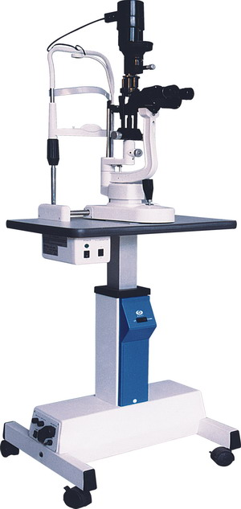
图1 落地式裂隙灯显微镜
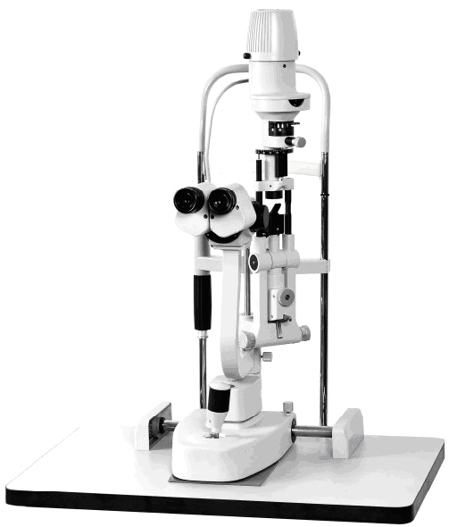
图2 台式裂隙灯显微镜

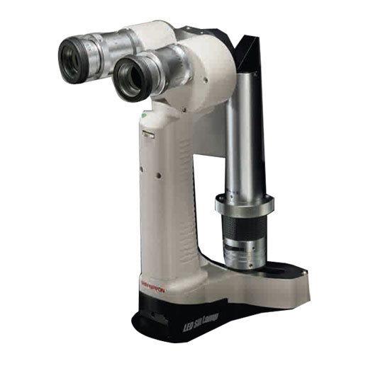
图3 手持式裂隙灯显微镜

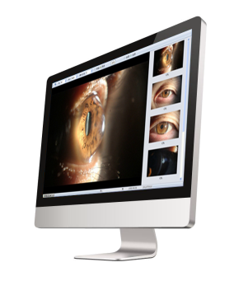
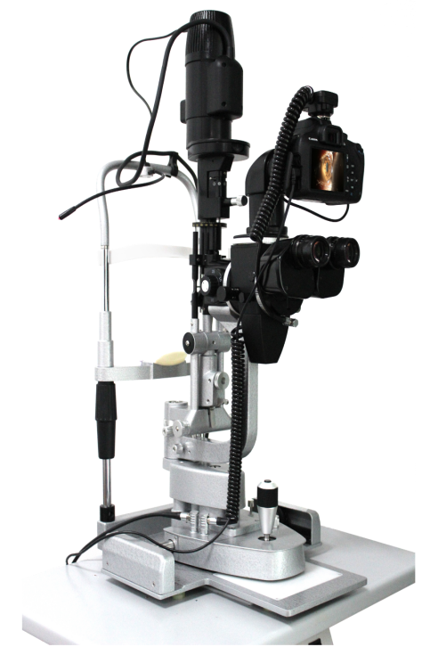

图4 数字式裂隙灯显微镜

应结合光路设计示意图说明产品的关键元器件，详述产品所采用的光学成像技术或原理，若有数字化成像功能，应详细描述成像模块组成、成像技术原理，具备软件的还应描述分析软件的功能、运行环境等。组成部件功能描述可参考以下内容：

2.3产品组成部件及功能
2.3.1双目显微镜
双眼从不同角度观察物体，从而引起立体感觉的双目显微镜。
2.3.2裂隙照明光源
一般为卤素灯泡或LED灯。
2.3.3裂隙调节机构
采用聚光镜和投射镜将照明光源产生的光束调节为眼科检查需要的窄缝光源，可对光束的宽度、长度和角度进行调节。
2.3.4颏托或定焦杆
颏托用于固定被检查者的头部。颏托架上的颏托可上下调节高度以适应不同的被检查者。
定焦杆以保证不同被检查者的眼球处于裂隙灯物镜的焦距上。
2.3.5固视灯
用于固定被检查者的注视位置，避免被检查者的眼睛不自觉的转动。
2.3.6运动基座（移动控制机构）
用于控制裂隙灯显微镜的前后、左右、上下位置。
2.3.7电源装置
用于提供设备运行所必需的电能。
2.3.8裂隙灯工作台
用于支撑裂隙灯显微镜，并实现对裂隙灯显微镜台面上下高度的调节。
2.3.9数字化成像模块（若适用）
用于对影像进行采集显示。

2.4型号规格
对于存在多种型号规格的产品，应当明确各型号规格的区别。应当采用对比表或带有说明性文字的图片、图表，描述各种型号规格的结构组成（或配置）、功能、产品特征和运行模式、技术参数等内容。

2.5包装说明
提供整机的外包装及内部各组件的包装情况。说明如何确保最终使用者可清晰地辨识包装的完整性。

2.6研发历程、与同类和/或前代产品的参考和比较
阐述申请注册产品的研发背景和目的。若申报产品有同类产品和/或前代产品，申请人应说明相关的背景情况，提供同类产品和/或前代产品的上市情况说明。列表比较申报产品与同类产品和/或前代产品在工作原理、结构组成、制造材料、性能指标、作用方式以及适用范围等方面的异同。

3.适用范围/禁忌证
应提供申报产品的适用范围、预期使用环境、适用人群、禁忌证，并与临床评价资料及说明书等资料中信息保持一致。
裂隙灯显微镜产品的适用范围为供检查眼前节及眼内部病变用。
禁忌证：严重的眼球创伤。
预期使用环境：预期使用环境的信息应当明确该产品预期使用的地点，还应明确可能影响其安全性和有效性的环境条件，如温度、湿度、大气压力、移动、振动、海拔等。

4.申报产品上市历史
如适用，应提供申报产品在各国家或地区的上市批准时间、销售情况。
如适用，应提供申报产品上市后不良事件及召回情况，如不良事件及召回情况描述、原因分析、处理和解决方案、对安全有效性影响的分析评价等。

（三）非临床资料

1.产品风险管理资料
申请人可参考GB/T 42062及YY/T 1437标准对产品进行全生命周期风险管理，提交风险管理资料。
建议参考GB/T 42062标准、适用的安全标准（如GB 9706.1等）及规范性文件，结合产品自身设计特点、临床用途及使用场景，充分识别与安全有关的特征，进行风险分析、评价及控制。风险控制的方案与实施、综合剩余风险的评价可参考GB/T 42062标准第7、第8章的相关要求。应确保各风险的可追溯性，提供各风险及综合剩余风险的可接受准则，确认各风险及综合剩余风险可接受。
裂隙灯显微镜风险要素及示例见附件14-1。

2.医疗器械安全和性能基本原则清单
应根据产品特征提交医疗器械安全和性能基本原则清单。

3.产品技术要求及检验报告

3.1产品技术要求
注册申请人应按照《医疗器械产品技术要求编写指导原则》编写产品技术要求，结合申报产品的特点设置条款。在不低于相关强制性国家标准、行业标准、法律法规要求的前提下，可根据自身产品的技术特点制定适用的性能指标的具体要求。
产品技术要求应明确产品规格型号及划分说明，裂隙灯显微镜若包含软件，需注明软件发布版本、软件版本命名规则，其中软件版本命名规则应与质量管理体系保持一致。
裂隙灯显微镜性能指标、检验方法可参照YY /T 0065《眼科仪器裂隙灯显微镜》的要求。性能指标至少应包括光学要求、基本要求、高眼点目镜（若适用）、光辐射要求电气安全、电磁兼容等要求。电气安全应符合GB 9706.1的要求；电磁兼容应符合YY9706.102的要求。
光源的性能要求至少包括设备所有光源（成像光源、照明光源等）的波长和最大输出要求（能量/功率等），其中白光可以明确色温、照度。
含软件的，应明确软件的功能、使用限制（若适用）、接口（若适用）、访问控制（若使用）、运行环境（若适用）、性能效率（若适用）等要求。
含数字化成像功能的裂隙灯显微镜，企业根据产品实际，描述成像性能等要求，如相机参数等。

3.2.检验报告
注册申请人应提供产品检验报告，产品检验报告应符合国务院药品监督管理部门的要求，可以是医疗器械注册申请人的自检报告，也可以是委托具有医疗器械检验资质的医疗器械检验机构出具的检验报告。检验内容应包括产品所有配件及组成，如光源，镜头等。
典型产品应是同一注册单元内能够代表本单元内其他产品安全性和有效性的产品。建议考虑功能最齐全、结构最复杂、风险最高的产品。
注册单元内各种产品的主要结构及组成、性能指标不能被某一产品全部涵盖时，则应选择涵盖结构及组成、性能指标最多的产品作为典型产品。其他型号产品中未被典型产品所涵盖的性能指标以及由于结构和组成不相同而会受到影响的安全指标应进行差异性检测。
例如，某注册申请人申请注册的裂隙灯显微镜产品两种型号分别配备了不同放大倍数的显微镜，且其两种型号产品的主要性能指标一致，可作为同一注册单元。建议将可选放大倍数较多者作为典型产品，对未作为典型产品的另一型号产品的差异性性能和/或安全要求进行检测。

4.研究资料

4.1产品性能研究
应当提供产品性能研究资料，包括功能性、安全性指标以及与质量控制相关的其他指标的确定依据，所采用的标准或方法、采用的原因及理论基础。
性能指标确定的依据应根据产品的工作原理、作用机理描述设计输入来源以及临床意义，明确申报产品所采用的标准或方法、采用的原因及理论基础。确定依据不能笼统地描述为“依据产品特点”、“依据临床需求确定”，应详细说明是产品的什么特点，何种临床需求。对于参考同类产品确定的，应提供同类产品的相关资料。

4.2电气系统安全性研究
应提供电气安全性及电磁兼容性的研究资料。
目前与裂隙灯显微镜相关的常用标准为GB 9706.1、YY 9706.102，申请人还可根据产品自身特点引用其他相关的标准（国际标准、行业标准等）。若适用的强制性标准中有不适用的条款，还应说明不适用理由。

4.3光辐射安全研究资料
含有光源的产品应根据《医疗器械光辐射安全注册审查指导原则》提供光辐射安全的研究资料，根据申报产品的实际情况，针对仪器上的光源/光路，如照明光源、背景光、闪光补偿光等，可以参考ISO 15004-2、YY/T 0065的要求，提交相应的检测报告。

4.4软件及网络安全研究（若适用）
产品结构组成中若包含作为医疗器械组成部分的软件，应参照《医疗器械软件注册审查指导原则（2022年修订版）》的要求提供研究资料。
产品若具备电子数据交换、远程访问与控制、用户访问三种功能当中一种及以上功能的，应参考《医疗器械网络安全注册审查指导原则（2022年修订版）》提供网络安全相关研究资料。

4.4生物学特性研究
应对产品各结构组成与患者和使用者接触部分的生物相容性进行评价。裂隙灯显微镜预期与患者接触的部件主要是颏托、额托，与患者皮肤短期接触。应按照GB/T 16886.1标准的要求开展生物相容性评价。若使用者需佩戴手套操作、配合颏托纸、额托纸使用，不与患者直接接触，也可不进行生物相容性评价，但应在说明书中明确。

4.5清洁、消毒、灭菌研究
一般情况下，裂隙灯显微镜与人体表面皮肤接触，无需灭菌，由使用者常规擦拭或中低水平消毒，可不提供消毒灭菌的验证资料。若主机及配件涉及终端用户高水平消毒/灭菌，制造商应当明确推荐的消毒/灭菌工艺（方法和参数）以及所推荐方法确定的依据及验证的相关研究资料。

4.6可用性研究
应参照《医疗器械可用性工程注册审查指导原则》，按照中、低使用风险医疗器械要求提交使用错误评估报告，包括基本信息、使用风险级别、核心要素、同类医疗器械上市后使用问题分析、使用风险管理、结论等内容。若前期已开展可用性工程工作，亦可提交可用性工程研究报告，用于替代使用错误评估报告。
5.稳定性研究
使用期限一般主要取决于使用过程中部件、元器件的损耗、老化等，注册申请人应按照声称的使用期限对设备进行老化/疲劳试验，也可对影响设备使用期限的关键部件进行老化/疲劳试验，例如设备中不可更换（或更换成本高）的部件，并提供相应的研究资料。研究资料应能证明上述部件按照所声称的使用期限，经过老化/疲劳试验后，产品性能和安全仍符合预期的要求。使用期限也可基于已有数据进行合理的推断、分析、计算得出，但应提供详细的说明及支持性资料。可参考《有源医疗器械使用期限技术审查指导原则》的要求。
注册申请人对包装和产品进行模拟试验，模拟在贮存和运输过程中，遇到极端情况时，例如环境（温湿度、气压等）变化、跌落、振动、加速度等，产品不会发生性能、功能改变，包装设备具有保护产品的能力。经过模拟试验后，观察包装外观是否有不可接受的异常现象，对产品进行安全性和性能测试，证明运输和环境测试后产品能够保持其完整性和功能性。环境试验可参考GB/T14710的要求。

6.其他资料
裂隙灯显微镜已列入《关于发布免于临床评价医疗器械目录的通告》（以下简称《目录》），申请人应按照《列入免于临床评价医疗器械目录产品对比说明技术指导原则》的要求开展申报产品与《目录》所述产品的等同性论证。提交申报产品与《目录》所述内容的对比资料及申报产品与《目录》中已获准境内注册医疗器械的对比说明。存在差异的，应提交差异部分对安全有效性影响的分析研究资料。
与《目录》内已获准境内注册医疗器械的对比应涵盖《列入免于临床评价医疗器械目录产品对比说明技术指导原则》附件中所有对比项目，产品结构组成中各主要部件应分别对比。申报产品若还具备其他临床功能且属于免临床目录的（如干眼功能），可通过免临床目录的评价方式比较相应的功能。

（四）临床评价资料
裂隙灯显微镜已列入《关于发布免于临床评价医疗器械目录的通告》（以下简称《目录》），可免于提交临床评价资料。若与《目录》中所述产品有差异，应按照《医疗器械临床评价技术指导原则》中其他评价路径进行临床评价。

（五）说明书和标签样稿
产品说明书和标签应符合《医疗器械说明书和标签管理规定》、GB9706.1、YY9706.102中有关产品使用说明书及标签的相关要求。光辐射安全参考ISO15004-2的要求。
若产品包含软件，说明书还应参考《医疗器械软件注册审查指导原则（2022年修订版）》《医疗器械网络安全注册审查指导原则（2022年修订版）》（若适用）等要求。
医疗器械说明书和标签的内容应当真实、完整、准确、科学，并与产品特性相一致。医疗器械标签的内容应当与说明书有关内容相符合。
1.说明书审查一般关注点
产品名称、型号规格、结构组成、功能性能应与产品技术要求内容一致；产品的适用范围应与临床评价资料一致。
2.说明书审查重点关注点
2.1工作条件限制
应提醒注意由于电气安装不合适而造成的危险。
适应证。
检查过程中的危险及注意事项。
裂隙灯显微镜与其他设备间潜在的电磁干扰或其他干扰的相关信息，以及有关避免这些干扰的建议。
2.2产品结构及其工作原理
审查产品的适用范围和主要功能结构是否明确。
所有配件、附件，特别是光学配件和附件的名称和型号是否准确、完整。
2.3产品的性能指标
审查产品性能指标是否被产品技术要求所涵盖。
主要性能及参数是否准确、完整。
2.4可靠工作所需必要内容的说明
审查使用前的检查和准备程序是否详细、准确。
运行过程中的操作程序、方法及注意事项。
对操作者的培训要求等。
2.5保养及维护
审查是否明确了日常保养及维护的方法和周期。
应提供光源的型号、使用寿命的相关信息以及如何更换光源的方法。
2.6安全注意事项
审查是否明确异常情况下的紧急处理措施。
特殊情况下（停电、意外移动等）的注意事项。
可能出现的误操作及可能造成的伤害。
如使用其他配件或材料会降低最低安全性、有效性，对被认可的附件、可更换的部件和材料加以说明。
安全使用期限；与主机安全使用期限不一致的配件的使用期限。
与患者直接接触的应用部分的清洁、消毒方法和频次。
2.7对裂隙灯显微镜所用的图形、符号、缩写等内容的解释，如：所有的电击防护分类、警告性说明和警告性符号的解释，特别是操作及控制部件附近特殊符号和可触及高温部件警告标记的说明。
2.8故障的分析与排除
审查可能出现的故障及对故障原因的分析，特别是使用中如果发生异常声响、操作失灵等故障情况。
明确需要注册人排除的故障和使用者排除的故障。
需要使用者排除的故障的排除方法等。

三、参考文献
[1]中华人民共和国国务院.医疗器械监督管理条例:国务院令第739号[Z].
[2]国家市场监督管理总局.医疗器械注册与备案管理办法:国家市场监督管理总局令第47号[Z].
[3]国家食品药品监督管理总局.医疗器械说明书和标签管理规定:国家食品药品监督管理总局令第6号[Z].
[4]国家药品监督管理局.关于公布医疗器械注册申报资料要求和批准证明文件格式的公告:国家药品监督管理局公告2021年第121号[Z].
[5]国家药品监督管理局.关于发布医疗器械临床评价技术指导原则等5项技术指导原则的通告:国家药监局通告2021年第73号[Z].
[6]国家药品监督管理局医疗器械技术审评中心.医疗器械软件注册审查指导原则（2022年修订版）: 国家药品监督管理局医疗器械技术审评中心公告2022年第9号[Z].
[7]国家药品监督管理局医疗器械技术审评中心.医疗器械网络安全注册审查指导原则（2022年修订版）: 国家药品监督管理局医疗器械技术审评中心公告2022年第7号[Z].
[8]国家药品监督管理局.国家药监局关于发布医疗器械产品技术要求编写指导原则的通告：国家药品监督管理局通告2022年第8号[Z].

附件14-1

表1 产品主要初始危害因素
通用类别 | 初始事件和环境示例
不完整的要求 | 参数设计的不恰当不规范：可触及金属部分、外壳、应用部分等与带电部分隔离/保护设计缺陷，导致电击危险防护能力较低，可能对使用者或被检查者造成电击危害；设备插头剩余电压过高；被检查者支承装置载荷设计不合理，固定不牢固，机械调节支撑件强度不足，立式设备脚轮锁定不良，设备稳定性差，设备面、角、边粗糙，对使用者造成机械损伤；电磁兼容性不符合要求，导致设备基本性能降低或干扰其他设备的正常工作；受潮防护能力不足，导致电击危害。  光源部件产生大量的热能，防护罩未采用隔热措施导致可接触的外表面温度过高，且未张贴警示性符号，导致高温危害。  服务中的要求不恰当不规范：使用说明书未对设备正确使用的内容和执行方式、设备的维护、保养方式、方法、频次进行说明，导致设备不能正常使用。  元器件、附件或组件功能失效：光源输出异常（照度增加或减小）、图像采集异常，导致设备无法获取准确的图像，安全性能出现隐患。  寿命的结束：设备/附件的使用寿命和贮藏寿命导致设备/附件超期非正常使用、器件松动，致使关键元器件，如光源，稳定性等性能指标降低，安全性能出现隐患。  适应证的缺失对医护人员的告诫不够导致被检查者受伤。
运输和贮藏 | 不恰当的包装：产品防护不当导致设备运输过程中损坏。  不适当的环境条件：在超出设备规定的贮藏环境（温度、湿度、大气压力）贮藏设备，导致设备不能正常工作。
环境因素 | 物理学的（如热、压力、时间）：过热/冷环境可能导致设备不能正常工作。  电磁场（如对电磁干扰的敏感度）：抗电磁干扰能力差，特定环境设备工作不正常；A类设备在B 类设备的环境中使用会对公共电网产生影响，干扰公共电网中其他用电设备的正常运行。  不适当的能量供应：设备的供电电压不稳定，导致设备不能正常工作或损坏、光源光照强度不稳定。
清洁、消毒 | 未对清洗和消毒过程进行确认或确认程序不规范。
处置和废弃 | 未提供信息或提供信息不充分：未在使用说明书中对设备的废弃物处置进行提示性说明。
材料 | 生物相容性：与人体接触的颌架等部件材料选择不当可致过敏等反应。
人为因素 | 设计缺陷引发可能的使用错误。  易混淆的或缺少使用说明书：如缺少详细的使用方法、缺少必要的技术参数、缺少必要的警告说明、缺少必要的电路图和元器件清单、缺少运输和贮存环境条件的限制；设备在故障状态（如断开保护接地线、设备的元器件出现故障）下运行可产生危险警示不足；使用前未检查设备工作状态；操作说明过于复杂，不易懂；未说明如何正确维护、保养设备/附件。  清洗和消毒程序不明确或不清晰。  软件参数的设置或其他信息的显示不明确或不清晰，硬件调节旋钮未标示单位或标示了错误的单位。  光源过热的警告不明确或不清晰。  由缺乏技术的/未经培训的人员使用：使用者/操作者未经培训或培训不足，不能正确使用和维护、保养设备。
失效模式 | 光路故障：光强度不受控、放大率不正确、光学元器件受潮。  软件故障：在软件运行界面上弹出的提示信息、问题信息、运行结果信息不易理解，容易产生歧义；用户文档中提到的功能不可执行；系统死机，病例数据丢失；无法显示图像或图像不清晰；不能保存病例，不能打印、查询病例；进行正常键盘、鼠标操作时提示错误信息；使用软件控制硬件功能故障，导致输出失控；等等。
表2 部分危害、可预见的事件序列、危害处境和损害之间的关系
危害 | 可预见的事件序列 | 危害处境 | 损害
电磁能（电磁干扰） | 使用环境内其他设备对裂隙灯显微镜电磁干扰导致电气设备输出参数（如照度）非预期增加。 | 设备照度意外增加。 | 伤害被检查者眼睛。
电能 | 未按标准设计绝缘防护层。 | 应用部分患者漏电流超过标准要求；  绝缘失效。 | 使用者电击损伤、死亡。
光能 | 光斑太大。  光源含有紫外线成分。  光源含有近红外线成分。 | 可能对眼睛造成不适甚至损伤。 | 眼睛损伤。
热能 | 光源处散热条件变差。 | 长时间使用造成局部温升过高，引起组件着火；  误接触高温外部。 | 火灾。  烫伤。
机械力伤害 | 支撑用机械装置松动。 | 被检查者支撑部件失效松动断裂。 | 被检查者机械损伤。
机械力伤害 | 机械调节装置、定位装置松动。 | 定位失效。 | 被检查者机械损伤。
运动部件（底座解锁脚踏开关位置不合理） | 意外的踩踏；  地板刹车锁定装置解锁。 | 设备非预期性移动。 | 操作者操作失误导致被检查者损伤。
功能的丧失或损坏 | 照明光源输出不稳定；  光路控制失效。 | 过热危险；  设备照度意外增加。 | 伤害被检查者眼睛。
不完整的标识 | 可接触高温部件无警示标识。 | 误接触。 | 烫伤。
不完整的使用说明书 | 使用说明书未对部件/附件安装作出说明；  使用说明书未对部件/附件使用作出详细说明；  使用说明书未对清洗和消毒程序作出详细说明；  错误的附件安装说明；  说明书对产品性能特征、适用范围、使用限制等描述不规范、不完整。 | 产品的非预期或超范围使用；  设备不能正常工作；  错误操作。 | 检查结果出现偏差，严重时延误治疗；  损坏设备、产品寿命降低，严重时导致使用者受到电气伤害。
生物相容性 | 预期与人体体表接触的部分未进行生物学评价。 | 具有细胞毒性；  致敏；  刺激。 | 被检查者出现皮肤过敏反应。
生物学危害 | 生物污染 | 清洗、消毒不恰当 | 引起被检查者交叉感染

